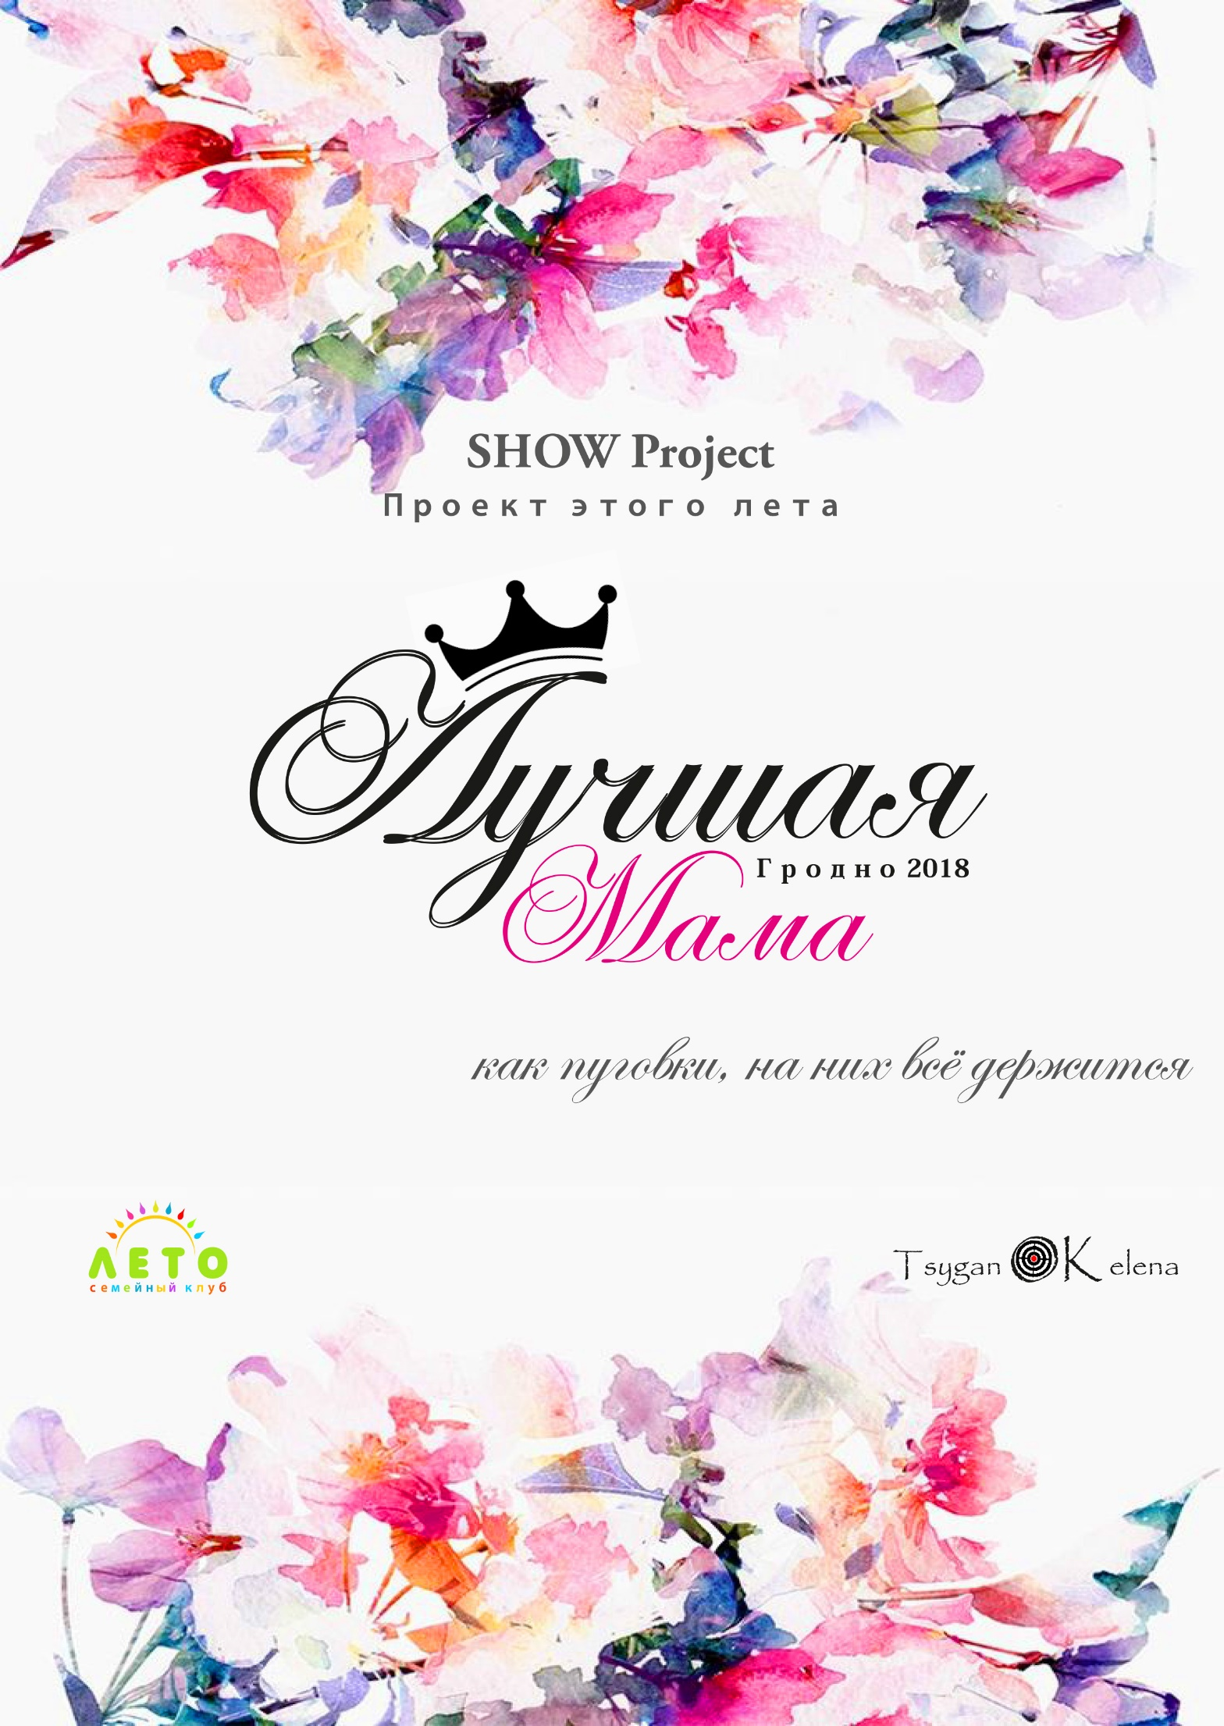

Положение о проведении проекта
«Лучшая мама Гродно 2018».

Проект «Лучшая мама 2018» проводится при поддержке Гродненского горисполкома, с целью повышения статуса женщины в обществе и стимулирования творческой активности семьи, а также создания нового образа современной мамы – здоровой, активной, образованной, ориентированной на счастливую семейную жизнь и успех в профессиональной карьере, верящей в свои силы, осознающей ответственность за воспитание нового поколения.
Проект имеет широкую популярность, позитивный общественный резонанс и, бесспорно, является знаковым событием в общественно-культурной жизни региона.
Информационную поддержку предоставляют: Телеканал «ГродноПлюс», радио MFM 105.0, журнал «Гродно», информационные интернет порталы: S13, 015.by, Grodno.in, Newgrodno, hrodna.life, metasalon.by газета: «Гродненская правда».

Организаторы конкурса:
Общество с ограниченной ответственностью
«Семейный Клуб Лето»
Шаповалова Ирина, Цыганок Елена

Задачи проекта.
- Создание условий для развития творческого потенциала мам-участниц.
- Популяризация и позиционирование семейных ценностей.
- Пропаганда нравственности и здорового образа семейной жизни.
- Привлечение внимания к культурно-досуговой деятельности семей.

Условия участия в проекте.
В проекте «Лучшая мама 2018» принимают участие творческие, активные, с позитивным настроем женщины от 25 лет и старше с двумя и более детьми. Приветствуется участие всех членов семьи.
До 30 мая 2018 года мамам, желающим принять участие в проекте необходимо заполнить заявку-анкету участника проекта прикрепить фотографию и видео-ролик продолжительность до 1 минуты в свободной форме на тему «Почему я – лучшая мама», снятый на любой гаджет. Информацию отправить на эл.адрес: club_leto@mail.ru (форма заявки-анкеты - Приложение №1). Фотографии участниц будут размещены на одном из интернет порталов, где пройдет открытое интернет голосование. Голосование пройдет с 01.06.2018 по 17.06.2018. По итогам будут определены финалистки - 16 мам-участниц проекта.
Финалистки проекта оплачивают вступительный взнос за участие в проекте «Лучшая-мама Гродно 2018», который составляет 200 рублей. Оплата производится наличным или безналичным путем, с выдачей документов строгой отчётности до 15 июля 2018г. Оплаченный взнос возврату и изменению не подлежит.

Порядок проведения проекта.
Конкурс проводится с 10 июля по 26 августа 2018 года в несколько этапов. И завершится 26 августа 2018г. – финальным шоу.

ЭТАПЫ:
01 июля – 08 июля 2018г. Знакомство. Портретная фотосессия. Беседа с психологом.

12 июля - "Старт" проекта. Жеребьевка. Торжественное открытие. Фуршет.

17 июля - 1 этап «Этикет и искусство». Умение сложно сервировать стол, проявление навыков и знаний этикета. Проявление художественных навыков. Фотосессия с мужьями. Площадка - "Кронон Парк Отель".

22 июля - 2 этап «Кулинарный поединок» Проявление кулинарных талантов. Площадка - Кафе "Веранда". Жюри - шеф-повар Маховцов Сергей.

26 июля - 3 этап «Экстремальный». Мамы демонстрируют готовность принятия решений в экстремальных ситуациях.

29 июля - 4 этап «Спортивно-танцевальный». Участницы соревнуются в танцевальных навыках. Площадка - школа фитнеса и танца «Найла». Жюри - руководитель школы фитнеса и танца «Naila» Татьяна Чернявская.

02 августа - 5 этап «Точь в точь». Задача проявить актерское мастерство и раскрыть творческий потенциал.

05 августа - 6 этап «Велозаезд». лесопарк «Пышки». Велозаезд.

06 августа – 11 августа – подготовка к финальному шоу.

12 августа - 7 этап «СТИЛЕМАНИЯ». Мамы должны за три часа подобрать для себя модный look. Модный показ. Площадка - «Old City». Жюри – Елена Беляева.

13 августа – 18 августа – подготовка к финальному шоу.

19 августа - 8 этап «День СЕМЬИ и ЛЕТА» - задача показать слаженность работы семьи в семейной эстафете. Площадка – база отдыха «Привал». Фотосессия с семьей.

20 августа – 25 августа – подготовка к финальному шоу.

Последовательность этапов и даты проведения этапов могут изменяться.

26 августа. ФИНАЛ. Церемония награждения участниц проекта "Лучшая мама Гродно 2018". Дефиле, конкурс талантов.

Все этапы проекта «Лучшая мама Гродно 2018» будут записываться на видео и монтироваться для показа в двух вариантах:
-для коммерческого показа с целью рекламы партнеров и спонсоров для размещения в сети.
-для трансляции на телеканале «ГродноПлюс» в виде еженедельных дневников проекта (трехразовые ежедневные эфиры). Новый сюжет каждую неделю.

Критерии оценки.
- оригинальность, артистизм, творческий подход к выполнению заданий;
- культура семейного общения;
- поддержка семьи;
- использование реквизита, костюмов, музыкальное оформление;
- инициативность и активное участие.

Подведение итогов.
Подведение итогов проекта проводится на основании суммы баллов, набранных за каждый конкурсный этап.
Конкурсный этап оценивается по 16-ти бальной системе от 1 до 16, где 16-высший балл (оценки не дублируются). Оценки за каждое конкурсное задание выставляет член жюри, закрепленный за конкурсным этапом. Оценки выставляются в протокол за подписями члена жюри и организаторами проекта. Баллы выставленные за каждый из этапов до завершения проекта не оглашаются.
Каждая из участниц получит титул, а также будет награждена дипломом и памятными подарками от спонсоров. В зависимости от достигнутых результатов, жюри может наградить их специальными дипломами и подарками. Маме-победительнице присуждается звание «Лучшая-мама Гродно 2018» и корона, которую она передаст «Лучшей маме Гродно 2019».

Контактная информация:
тел: 8 (029) 280 63 45 – Шаповалова Ирина
тел: 8 (029) 582 00 03 – Цыганок Елена

Ссылки на проект:
https://www.instagram.com/the_best_mothers_grodno/
https://vk.com/bestmamagrodno
https://vk.com/familyclub_leto
https://www.youtube.com/channel/UCCmM4AkHV4ffirRz-3iWlLA?view_as=subscriber

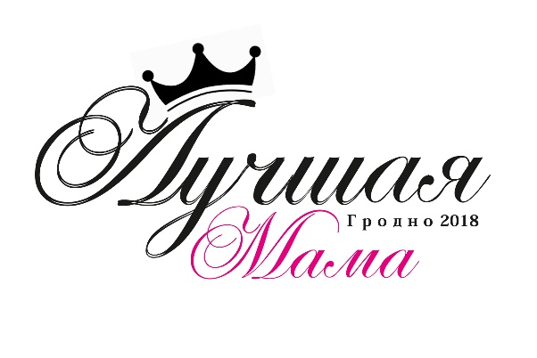

ЗАЯВКА - АНКЕТА
участницы проекта «Лучшая-мама Гродно 2018»

1.Ф.И.О. (полностью) (с указанием ударения в фамилии):
_________________________________________________________________________
_________________________________________________________________________
2. Возраст (число, месяц, год рождения): _________________________________________________________________________
________________________________________________________________________

3. Дети и муж (ФИО, возраст): _________________________________________________________________________
_________________________________________________________________________
4. Место работы, должность:
__________________________________________________________________________________________________________________________________________________
5. Адрес места жительства (регистрации): _________________________________________________________________________
_________________________________________________________________________
6. Контактные данные (домашний телефон, мобильный, Viber): _________________________________________________________________________
_________________________________________________________________________

7. Основной девиз по жизни (продумать): __________________________________________________________________________________________________________________________________________________
8. Увлечения (хобби): __________________________________________________________________________________________________________________________________________________

9. Размер одежды (XS, S, M, L, XL, XXL…), рост, объём груди, талии, бедер _________________________________________________________________________
________________________________________________________________________

Правила участия в кастинге в проект
«Лучшая мама Гродно 2018» (далее – Правила):

1. Настоящие Правила не регулируют проведение кастинга. Правила проведения кастинга определяют эксперты, проводящие отбор;
2. Кастинг не преследует цели получения прибыли в результате его проведения.
3. Организаторы могут в любое время изменить настоящие Правила без уведомления участников и/или иных лиц;
4. Участником Кастинга может стать полностью дееспособный гражданин, в возрасте от 20 полных лет.
5. Заполняя анкету, участники должны указывать точные, полные и актуальные данные. В случае выявления искажений, организаторы могут исключить участника из дальнейшего участия в Кастинге;
6. Участвуя в Кастинге, участник тем самым выражает согласие на обработку своих персональных данных организаторами Кастинга, предоставляемых в рамках участия в Кастинге на всем его протяжении;
7. Участник соглашается, что его участие в Кастинге, а также любое другое участие в рамках проекта «Лучшая мама Гродно 2018», могут быть предметом фото- и видеосъемки, результаты которых, организаторы Кастинга вправе использовать любым разумным образом;
8. В случае если участники присылают для участия в Кастинге фото- и видеосъемки, созданные иными лицами, то участник обязан самостоятельно получить все необходимые разрешения. В случае возникновения спора относительно правомерности использования присланных участниками фото- и видеосъемок организаторами, или записанных организатором видео-интервью с участником с помощью онлайн видео- чата, участник обязуется самостоятельно, без привлечения организаторов Кастинга, разрешить такой спор за свой счет.
9. Для участия в кастинге, участник должен иметь при себе документ, удостоверяющий личность, и предъявлять его по требованию организаторов Кастинга.
10. Участие в Кастинге означает, что участник ознакомлен и полностью согласен с настоящими Правилами.

Ознакомлена и полностью согласна с настоящими Правилами

__________ /____________________/
«___»____________ 2018г.

